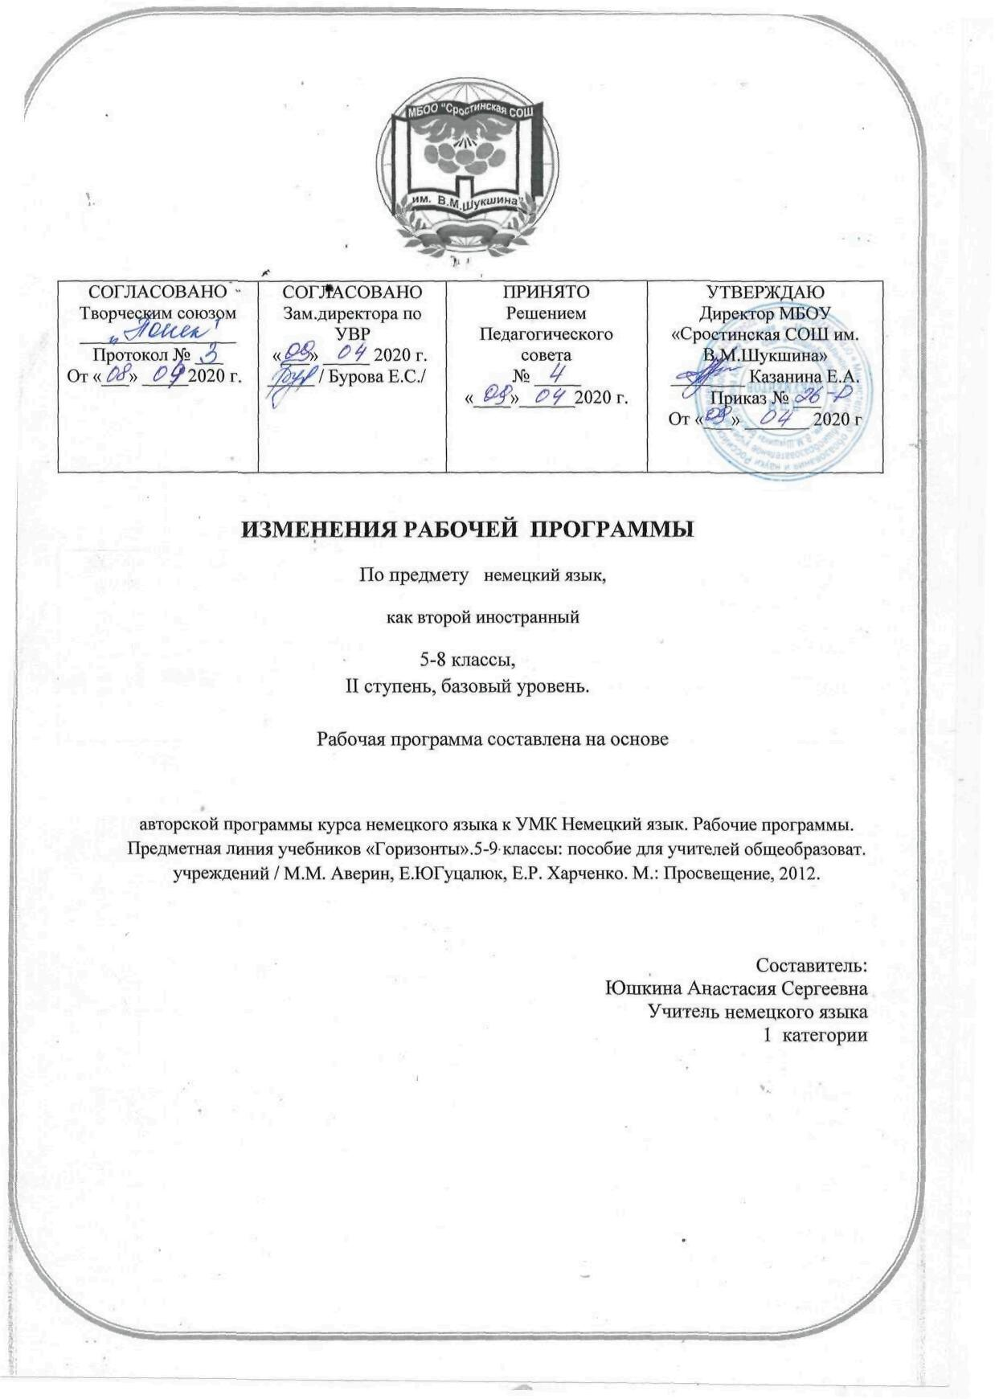

ПОЯСНИТЕЛЬНАЯ ЗАПИСКА
В целях реализации:
- указа Президента Российской Федерации от 02.04.2020 № 239 «О мерах по обеспечению санитарно-эпидемиологического благополучия населения на территории Российской Федерации в связи с распространением новой коронавирусной инфекции (COVID-19)»,
- на основании приказа Министерства образования и науки Алтайского края от 03.04.2020г. №523;
- Приказа Министерства и науки Алтайского края № 439 от 23.03.2020 «Об организации образовательного процесса в образовательных организациях Алтайского края в условиях режима повышенной готовности»;
- Приказы Минобрнауки Алтайского края (от 15.03.2020 №390, от 19.03.2020 № 429, от 23.03.2020 №439, от 26.03.2020 № 466, от 03.04.2020 №523)
- Приказа МКУ «Комитет администрации Бийского района по образованию и дела молодежи» № 115-П от 23.03.2020 «О переходе общеобразовательных организаций на дистанционный режим обучения»;
- Приказа МКУ «Комитет администрации Бийского района по образованию и дела молодежи» № 132-П от 03.04.2020 «О мерах по реализации указа Президента Российской Федерации от 02.04.2020 № 239;
- Приказа «О переходе на дистанционное обучение в МБОУ «Сростинская СОШ им. В. М. Шукшина» Бийского района;
- Положения о применении электронного обучения, дистанционных образовательных технологий при реализации образовательных программ в МБОУ «Сростинская СОШ им. В. М. Шукшина» Бийского района;
- Порядка работы, режима и формах обучения в МБОУ «Сростинская СОШ им. В. М. Шукшина» в период санитарно-эпидемиологического неблагополучия, связанных с распространением новой короновирусной инфекции.

В связи с новыми условиями обучения взаимодействия между обучающимися и педагогическими работниками опосредовано (на расстоянии) образовательная программа будет реализовываться с применением электронного обучения и дистанционными технологиями.
Начало 4 четверти перенесено на 13 апреля 2020 года. Реализация программы по предмету ________ должно быть осуществлено с 13 апреля 2020 года. Учебная четверть состоит из 7 рабочих недель. В связи с этим для реализации программы в полном объеме, были объединены темы:

5 «а» класс
Название раздела, темы | Дата проведения по плану | Причина корректировки | Корректирующие мероприятия | Дата проведения по факту
Раздел 9.  Моя семья.  Межличностные взаимоотношения в семье, со сверстниками. Рассказ о семье | 30.03 | Санитарно-эпидемиологические мероприятия | Моя семья.  Межличностные взаимоотношения в семье, со сверстниками. Рассказ о семье | 13.04
Межличностные взаимоотношения в семье, со сверстниками. Родственные связи | 2.04 |  | Межличностные взаимоотношения в семье, со сверстниками. Родственные связи | 16.04
Межличностные взаимоотношения в семье, со сверстниками. Притяжательные местоимения sein, ihr, unser | 6.04 |  | Межличностные взаимоотношения в семье, со сверстниками. Притяжательные местоимения sein, ihr, unser | 20.04
Межличностные взаимоотношения в семье, со сверстниками. Произношение окончаний –er, -e | 9.04 |  | Межличностные взаимоотношения в семье, со сверстниками. Произношение окончаний –er, -e | 23.04
Межличностные взаимоотношения в семье, со сверстниками. Семьи в Германии | 13.04 |  | Межличностные взаимоотношения в семье, со сверстниками. Семьи в Германии.  Межличностные взаимоотношения в семье, со сверстниками. Повторение и обобщение изученного материала | 27.04
Межличностные взаимоотношения в семье, со сверстниками. Повторение и обобщение изученного материала | 16.04 |  |  | 30.04
Контрольная работа | 20.04 |  | Контрольная работа | 7.05
Раздел 8. Сколько это стоит? Транспорт. Покупки. Называем цену | 23.04 |  | Транспорт. Покупки. Называем цену.  Транспорт. Покупки. Покупки. | 14.05
Транспорт. Покупки. Покупки | 27.04
 |  |  | Транспорт. Покупки. Чтение с извлечением информации.  Транспорт. Покупки. Карманные деньги | 18.05
Транспорт. Покупки. Чтение с извлечением информации | 30.04
Транспорт. Покупки. Карманные деньги | 4.05
Транспорт. Покупки. Дифтонги | 7.05 |  | Транспорт. Покупки.Дифтонги. Транспорт. Покупки. Повторение и обобщение изученного материала | 21.05
Транспорт. Покупки. Повторение и обобщение изученного материала | 14.05
 |  |  | Контрольная работа | 25.05
Контрольная работа | 18.05
Повторение разделов 5-8. | 21.05  25.05 |  | Повторение разделов 5-8. | 28.05
Повторение разделов 5-8
Повторение разделов 5-8

Повторение | 28.05
7 класс

Название раздела, темы | Дата проведения по плану | Причина корректировки | Корректирующие мероприятия | Дата проведения по факту
Досуг и увлечения. Виды отдыха, путешествия. Мы планируем вечеринку | 31.03 | Санитарно-эпидемиологические мероприятия | Досуг и увлечения. Виды отдыха, путешествия. Мы планируем вечеринку | 14.04
Досуг и увлечения. Виды отдыха, путешествия. Делимся впечатлениями о прошедшем празднике | 3.04 |  | Досуг и увлечения. Виды отдыха, путешествия. Делимся впечатлениями о прошедшем празднике | 17.04
Досуг и увлечения. Виды отдыха, путешествия. Сложносочиненные предложения с союзом поэтому | 7.04 |  | Досуг и увлечения. Виды отдыха, путешествия. Сложносочиненные предложения с союзом поэтому.  Досуг и увлечения. Виды отдыха, путешествия. Указание времени в прошлом | 21.04
Досуг и увлечения. Виды отдыха, путешествия. Указание времени в прошлом | 10.04
Раздел 16. Мой город. Страна/ страны второго иностранного языка и родная страна. Экскурсия по городу | 14.04 |  | Страна/ страны второго иностранного языка и родная страна. Экскурсия по городу | 24.04
Страна/ страны второго иностранного языка и родная страна. Как не потеряться в чужом городе? | 17.04 |  | Страна/ страны второго иностранного языка и родная страна. Как не потеряться в чужом городе?  Страна/ страны второго иностранного языка и родная страна. Выходные во Франкфурте. | 28.04
Страна/ страны второго иностранного языка и родная страна. Выходные во Франкфурте. | 21.04
Страна/ страны второго иностранного языка и родная страна. Употребление глаголов в прошедшем времени | 24.04 |  | Страна/ страны второго иностранного языка и родная страна. Употребление глаголов в прошедшем времени | 5.05
 |  |  | Страна/ страны второго иностранного языка и родная страна. Предлоги с дательным падежом.  Маленькая перемена | 8.05
Страна/ страны второго иностранного языка и родная страна. Предлоги с дательным падежом | 28.04
Маленькая перемена | 5.05
Раздел 17. Каникулы  Школьное образование, школьная жизнь, изучаемые предметы и отношение к ним. Планы на каникулы. | 8.05 |  | Школьное образование, школьная жизнь, изучаемые предметы и отношение к ним. Планы на каникулы. | 12.05
Школьное образование, школьная жизнь, изучаемые предметы и отношение к ним. Формы глаголов в прошедшем времени | 12.05 |  | Школьное образование, школьная жизнь, изучаемые предметы и отношение к ним. Формы глаголов в прошедшем времени | 15.05
Школьное образование, школьная жизнь, изучаемые предметы и отношение к ним. Порядок слов: рамочная конструкция | 15.05 |  | Школьное образование, школьная жизнь, изучаемые предметы и отношение к ним. Порядок слов: рамочная конструкция. Школьное образование, школьная жизнь, изучаемые предметы и отношение к ним. Написание праздничной открытки | 19.05
Школьное образование, школьная жизнь, изучаемые предметы и отношение к ним. Написание праздничной открытки | 19.05 |  | Школьное образование, школьная жизнь, изучаемые предметы и отношение к ним. Разговор о прошлом. | 22.05
Школьное образование, школьная жизнь, изучаемые предметы и отношение к ним. Разговор о прошлом | 22.05
Повторение  Контрольная работа | 26.05  29.05 |  | Повторение  Контрольная работа | 26.05  29.05

8 «а» класс
Название раздела, темы | Дата проведения по плану | Причина корректировки | Корректирующие мероприятия | Дата проведения по факту
Раздел 19. Дружба.  Межличностные взаимоотношения в семье, со сверстниками. Степени сравнения прилагательных. Сравнительные обороты. Как сделать комплимент?  Межличностные взаимоотношения в семье, со сверстниками. Маленькая перемена  Раздел 20. Изображения и звуки. Средства массовой информации и коммуникации. Электроприборы  Средства массовой информации и коммуникации. Модальные глаголы долженствования  Средства массовой информации и коммуникации. Придаточные предложения условия  Раздел 21. Жизнь в обществе.  Межличностные взаимоотношения в семье, со сверстниками. Как Вы себя чувствуете?  Межличностные взаимоотношения в семье, со сверстниками. Интервью с учениками школы Карл-Штрель  Межличностные взаимоотношения в семье, со сверстниками. Возвратные глаголы  Раздел 22. Мне это нравится. Досуг и увлечения. Виды отдыха, путешествия. Вещи, которые я люблю  Досуг и увлечения. Виды отдыха, путешествия. Употребление прилагательных  Досуг и увлечения. Виды отдыха, путешествия. Маленькая перемена  Раздел 23. Еще о себе. Межличностные взаимоотношения в семье, со сверстниками. Порядковые числительные.  Межличностные взаимоотношения в семье, со сверстниками. Дата  Межличностные взаимоотношения в семье, со сверстниками. Школьная жизнь  Повторение  Контрольная работа  Повторение  Повторение | 1.04  2.04  8.04  9.04  15.04  16.04  22.04  23.04  29.04  30.04  6.05  7.05  13.05  14.05  20.05  21.05  27.05  28.05 | Санитарно-эпидемиологические мероприятия | Раздел 19. Дружба.  Межличностные взаимоотношения в семье, со сверстниками. Степени сравнения прилагательных. Сравнительные обороты. Как сделать комплимент?  Межличностные взаимоотношения в семье, со сверстниками. Маленькая перемена  Раздел 20. Изображения и звуки. Средства массовой информации и коммуникации. Электроприборы  Средства массовой информации и коммуникации. Модальные глаголы долженствования  Средства массовой информации и коммуникации. Придаточные предложения условия  Раздел 21. Жизнь в обществе.  Межличностные взаимоотношения в семье, со сверстниками. Как Вы себя чувствуете?  Межличностные взаимоотношения в семье, со сверстниками.  Интервью с учениками школы Карл-Штрель  Межличностные взаимоотношения в семье, со сверстниками. Возвратные глаголы  Раздел 22. Мне это нравится. Досуг и увлечения. Виды отдыха, путешествия. Вещи, которые я люблю  Досуг и увлечения. Виды отдыха, путешествия. Употребление прилагательных  Досуг и увлечения. Виды отдыха, путешествия. Маленькая перемена  Раздел 23. Еще о себе. Межличностные взаимоотношения в семье, со сверстниками. Порядковые числительные.Межличностные взаимоотношения в семье, со сверстниками. Дата  Межличностные взаимоотношения в семье, со сверстниками. Школьная жизнь  Повторение  Контрольная работа  Повторение | 15.04  16.04  22.04  23.04  29.04  30.04  6.05  7.05  13.05  14.05  20.05  21.05  27.05  28.05

8 «б»
Название раздела, темы | Дата проведения по плану | Причина корректировки | Корректирующие мероприятия | Дата проведения по факту
Раздел 19. Дружба.  Межличностные взаимоотношения в семье, со сверстниками. Степени сравнения прилагательных. Сравнительные обороты. Как сделать комплимент?  Межличностные взаимоотношения в семье, со сверстниками. Маленькая перемена  Раздел 20. Изображения и звуки. Средства массовой информации и коммуникации. Электроприборы  Средства массовой информации и коммуникации. Модальные глаголы долженствования  Средства массовой информации и коммуникации. Придаточные предложения условия  Раздел 21. Жизнь в обществе.  Межличностные взаимоотношения в семье, со сверстниками. Как Вы себя чувствуете?  Межличностные взаимоотношения в семье, со сверстниками. Интервью с учениками школы Карл-Штрель  Межличностные взаимоотношения в семье, со сверстниками. Возвратные глаголы  Раздел 22. Мне это нравится. Досуг и увлечения. Виды отдыха, путешествия. Вещи, которые я люблю  Досуг и увлечения. Виды отдыха, путешествия. Употребление прилагательных  Досуг и увлечения. Виды отдыха, путешествия. Маленькая перемена  Раздел 23. Еще о себе. Межличностные взаимоотношения в семье, со сверстниками. Порядковые числительные.  Межличностные взаимоотношения в семье, со сверстниками. Дата  Межличностные взаимоотношения в семье, со сверстниками. Школьная жизнь  Повторение  Контрольная работа  Повторение | 1.04  6.04  8.04  13.04  15.04  20.04  22.04  27.04  29.04  6.05  11.05  13.05  18.05  20.05  25.05  27.05 | Санитарно-эпидемиологические мероприятия | Раздел 19. Дружба.  Межличностные взаимоотношения в семье, со сверстниками. Степени сравнения прилагательных. Сравнительные обороты. Как сделать комплимент?  Межличностные взаимоотношения в семье, со сверстниками. Маленькая перемена  Раздел 20. Изображения и звуки. Средства массовой информации и коммуникации. Электроприборы  Средства массовой информации и коммуникации. Модальные глаголы долженствования  Средства массовой информации и коммуникации. Придаточные предложения условия  Раздел 21. Жизнь в обществе.  Межличностные взаимоотношения в семье, со сверстниками. Как Вы себя чувствуете?  Межличностные взаимоотношения в семье, со сверстниками.  Интервью с учениками школы Карл-Штрель  Межличностные взаимоотношения в семье, со сверстниками. Возвратные глаголы  Раздел 22. Мне это нравится. Досуг и увлечения. Виды отдыха, путешествия. Вещи, которые я люблю  Досуг и увлечения. Виды отдыха, путешествия. Употребление прилагательных. Досуг и увлечения. Виды отдыха, путешествия. Маленькая перемена  Раздел 23. Еще о себе. Межличностные взаимоотношения в семье, со сверстниками. Порядковые числительные.Межличностные взаимоотношения в семье, со сверстниками. Дата  Межличностные взаимоотношения в семье, со сверстниками. Школьная жизнь  Повторение  Контрольная работа  Повторение | 13.04  15.04  20.04  22.04  27.04  29.04  6.05  13.05  18.05  20.05  25.05  27.05

Факт проведения компенсационных мероприятий учитель фиксирует в соответствующей графе листа коррекции рабочей программы.

Лист фиксации изменений и дополнений в основной общеобразовательной программе.
Дата внесения изменений | Содержание | Реквизиты документа  (дата, номер приказа) | Подпись лица,  внесшего запись

